M1 – Startseite des Webshops
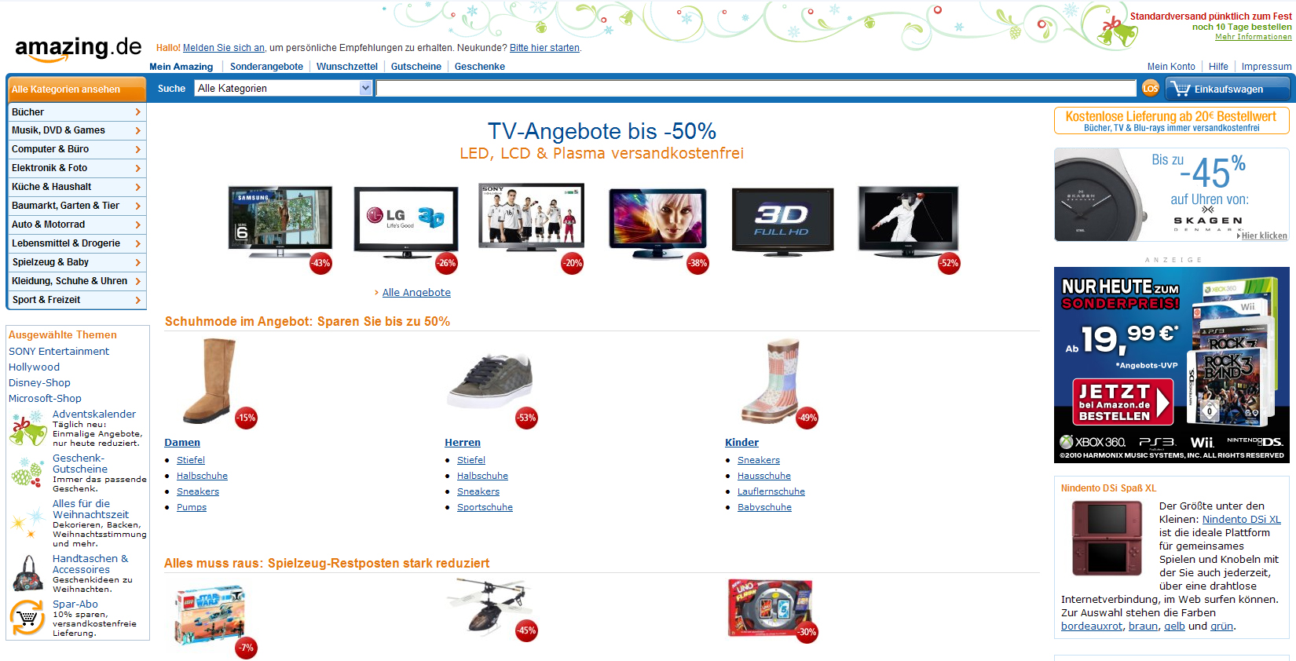

M2 – Spartenseite DVD & Blue-Ray


M3 – Filterung der DVDs
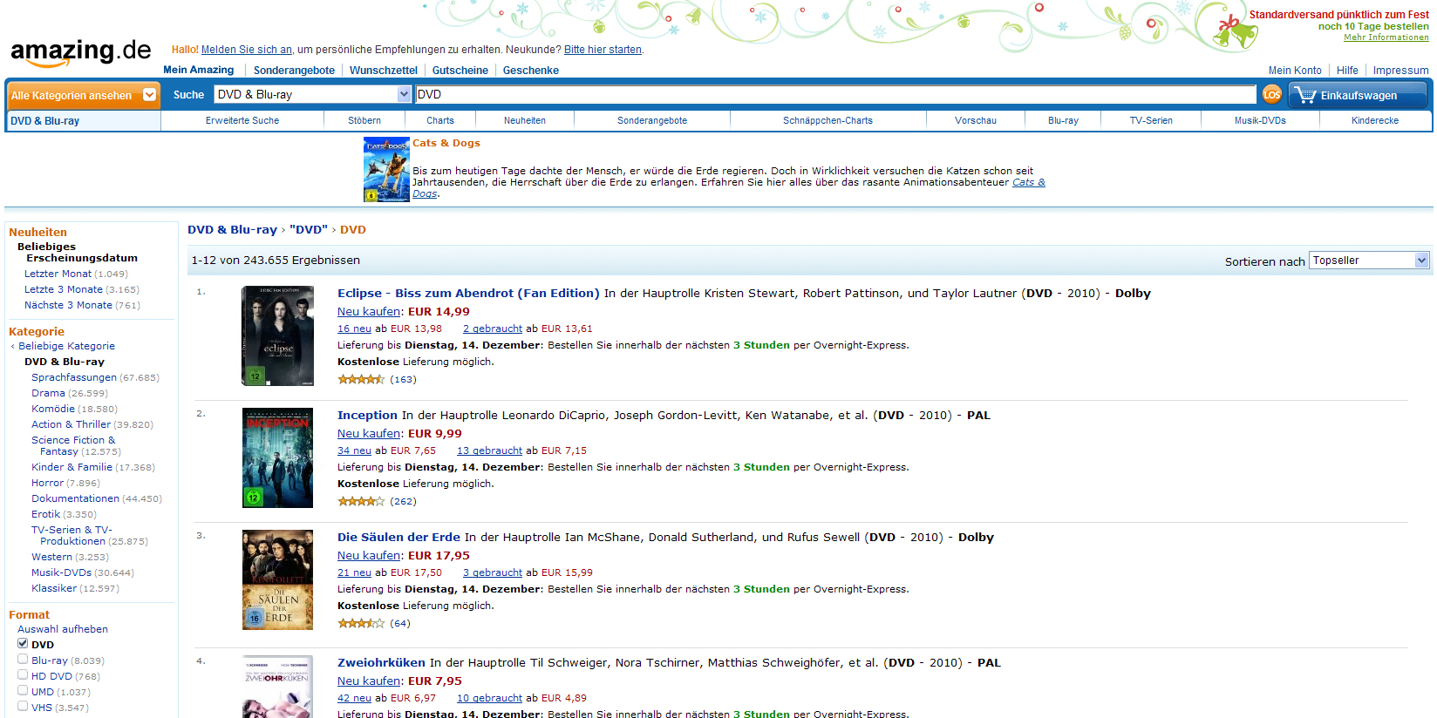

M4 – Produktansicht
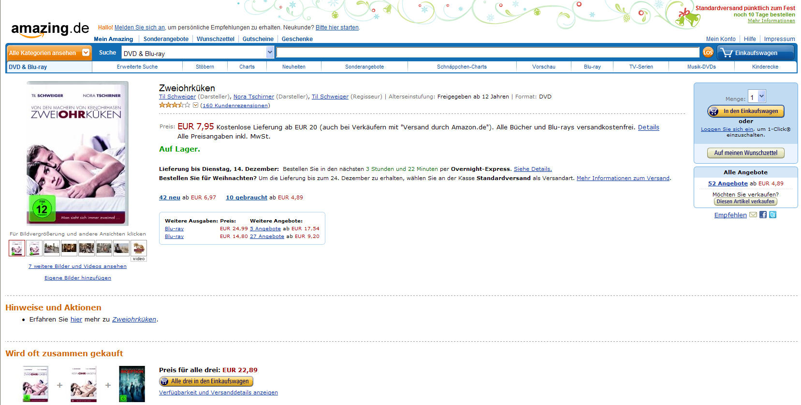

M5 – Einkaufswagen
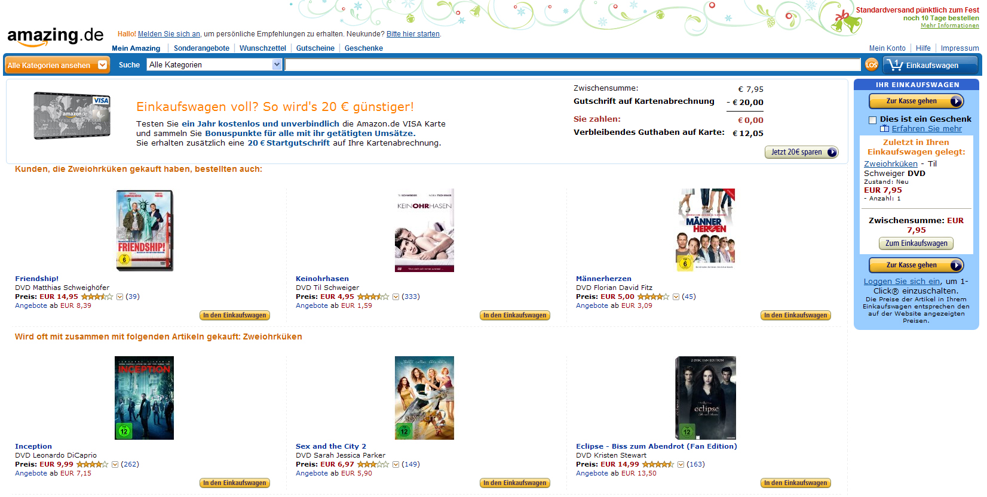

M6 – Bestellung prüfen
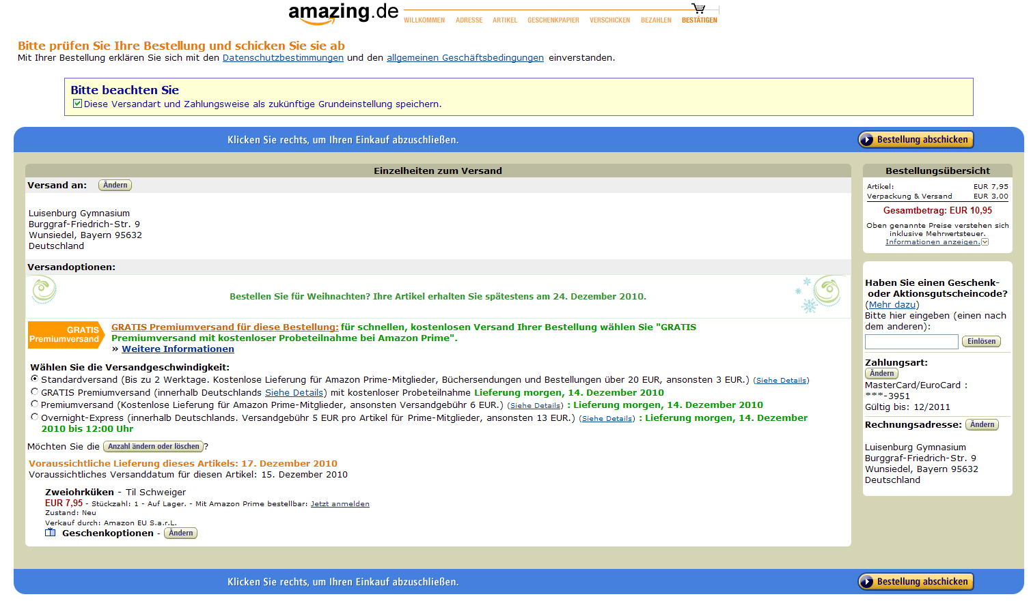

M7 – Bezahldienste

So funktioniert Paypal

Paypal-Mitglieder können nach Registrierung mit ihren persönlichen Daten und Kontodaten versuchen, Geld an jede beliebige E-Mail-Adresse in den unterstützten Ländern zu senden. Hat der Besitzer der E-Mail-Adresse kein Paypal-Konto, wird er von Paypal per E-Mail benachrichtigt, dass unter dieser E-Mail-Adresse eine Zahlung eingegangen ist. Damit er über den gesendeten Betrag verfügen kann, muss sich der Zahlungsempfänger bei Paypal registrieren. […] Die Finanzdaten des Senders, wie beispielsweise die Kreditkarten- oder Kontonummer, bleiben dem Empfänger verborgen, wodurch ein Missbrauch dieser Daten durch den Zahlungsempfänger vermieden werden soll.
Um mit Paypal Geld an einen anderen Teilnehmer zu senden, gibt es mehrere Einzahlungsmöglichkeiten:
Man kann Geld direkt von einem Paypal-Guthaben versenden. Das Paypal-Konto kann in Europa zum Beispiel via normaler Banküberweisung unter Verwendung eines spezifischen Einzahlungscodes mit einem Guthaben aufgeladen werden. Der von Paypal vorgegebene, kontospezifische Code muss im Feld „Verwendungszweck“ der Überweisung eingetragen werden. Die Aufladung via Überweisung nimmt in der Regel etwa drei Tage in Anspruch, manchmal dauert es allerdings deutlich länger.
Man kann seine Kreditkarte zur Zahlung verwenden. Hierzu muss das Geld nicht erst auf das Paypal-Konto eingezahlt werden, sondern wird sofort dem Empfänger gutgeschrieben.
Für deutsche Paypal-Konten gibt es weitere Einzahlungsmöglichkeiten:
Es ist möglich, Zahlungen über das Lastschriftverfahren direkt vom eigenen Konto aus zu tätigen. In diesem Fall wird der Betrag dem Paypal-Konto des Zahlungsempfängers sofort gutgeschrieben und Paypal bucht den Betrag innerhalb der nächsten Tage vom Bankkonto des Zahlenden ab.
Man kann die Einzahlung direkt über Giropay (Online-Überweisung, die sofort ausgeführt wird, wenn die eigene Bank Giropay unterstützt, Anm. d. Red.) vom eigenen Bankkonto durchführen. Die Wertstellung auf dem Paypal-Konto des Zahlungsempfängers erfolgt sofort.
Des Weiteren sind manche Zahlungen nur via Lastschrift mit Sicherheitsprüfung möglich. Wird der Betrag von Paypal erfolgreich vom Bankkonto des Zahlenden abgebucht, erfolgt die Wertstellung nach Zahlungseingang auf dem Paypal-Konto des Zahlungsempfängers.
Zahlungen via Überweisung unter Umgehung des Aufladeprozesses sind ebenso möglich. Hier wird ein transaktionsspezifischer Code vorgegeben. Wird der transaktionsspezifische Code im Feld „Verwendungszweck“ der Überweisung eingetragen, erfolgt die Wertstellung nach Überweisungseingang auf dem Paypal-Konto des Zahlungsempfängers. […]
Quelle: http://de.wikipedia.org/wiki/Paypal vom 12.12.2010, gekürzt

